Рзаев Е.Р., гр. 41П
Учебная практика. День 5 (06.03.25). Реализация настольного приложения + капча.

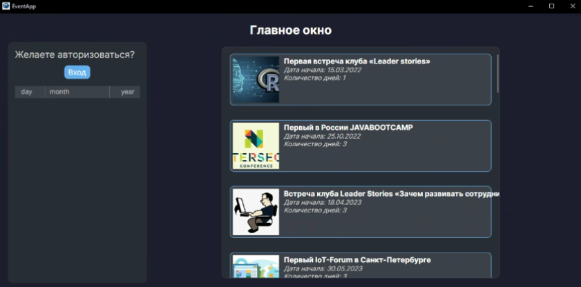
Первым делом было полностью доработано само приложение. Был переработан как функционал, так и дизайн программы. Добавлена навигация между окнами, многочисленный вывод данных, которые приложение берёт из базы данных. Первый экран – «Главное окно системы». Здесь располагается список мероприятий, возможность выбора даты мероприятия, а также предлагается авторизация (по нажатию на кнопку «Вход».
Рисунок – Главное окно
После нажатия на кнопку появляется окно авторизации. Здесь пользователь может войти в систему с помощью ввода следующих данных: UserID (номер), пароль и CAPTCHA (капча). Капча автогенерируемая, содержит в себе 4 символа (латинские буквы + цифры от 0 до 10), которые приправлены помехами (шумами). Пользователю необходимо повторить комбинацию символов (регистры учитываются).

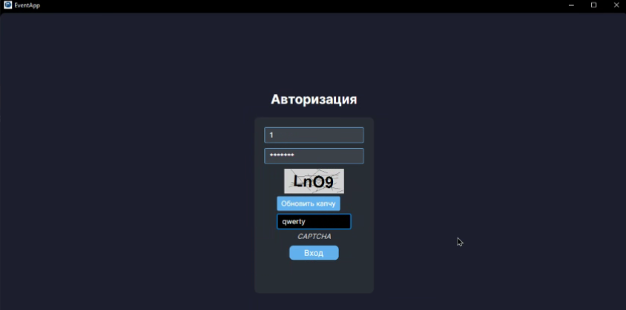
Рисунок – Авторизация + капча
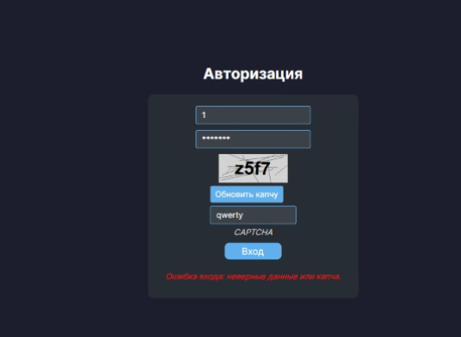
При вводе неправильных данных в одном из полей, пользователь увидит ошибку на экране.

Рисунок – ошибка при вводе данных

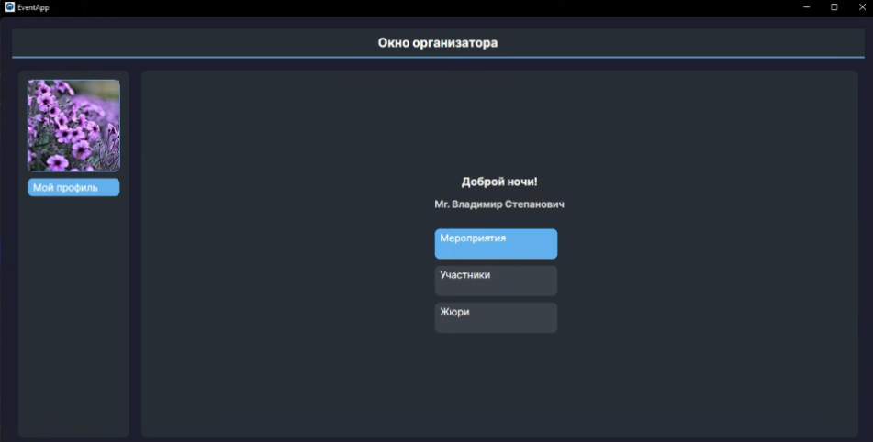
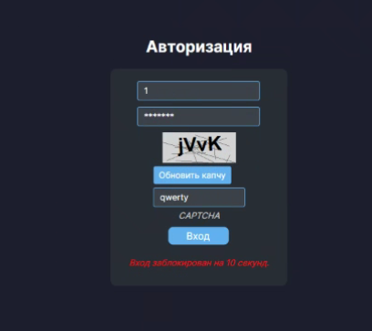
В случае, если пользователь введёт неверные данные более 3-х раз, система уйдёт в блокировку, и после 10 секунд пользователь снова сможет попробовать совершить вход.

Рисунок – блокировка входа
При успешном входе пользователь переходит на окно организатора. Его встречает приветственная фраза, зависящая от времени суток, а также его имя и отчество, с указанием на пол.
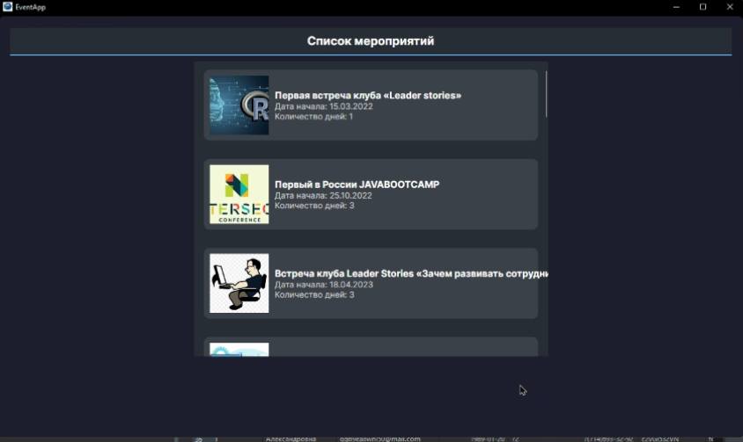
Из окна организатора можно перейти к списку мероприятий. Это окно не является одним окном с начальным.

Рисунок – список мероприятий

